Ребята! Вот и наступает долгожданная пора - летние каникулы! Это время для отдыха, новых впечатлений, новых знакомств, в том числе знакомств с новыми литературными героями. Рекомендую вам список произведений, которые, надеюсь, вам понравятся.
*Аксаков С. Аленький цветочек.
* Александрова Т. Домовёнок Кузька.
*Бажов П. Серебряное копытце.
*Булычёв К. Путешествие Алисы.
*Былины: Добрыня и Змей. Добрыня Никитич. Илья Муромец и Соловей Разбойник.
* Бианки В. Первая охота. Хвосты.Лупленый Бочок.Лесной колобок – Колючий бок.Паучок-пилот.
*Велтистов Е.С. Приключения Электроника.
* Волков А. Волшебник Изумрудного города.
*Гайдар А. Голубая чаша. Горячий камень. Тимур и его команда.
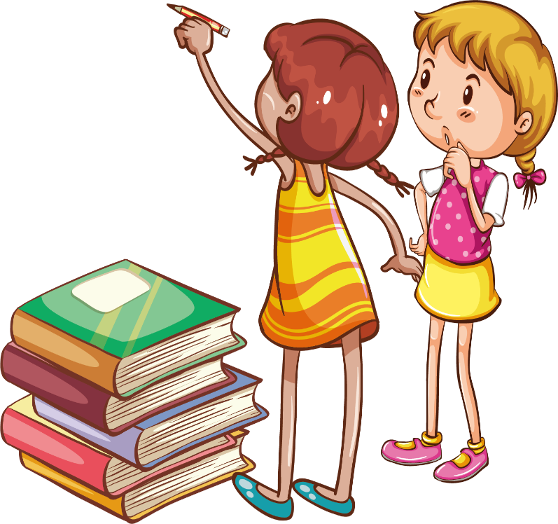
*Гаршин В. Сказка о жабе и розе. Лягушка – путешественница.
∗В. Гауф "Калиф - аист"
*Губарев В. Королевство кривых зеркал.
*Голявкин В. Боба и слон.
∗Д. Дефо «Робинзон Крузо»
∗Детские энциклопедии
∗Детские журналы: "ГЕОлёнок", "Древо познаний" и другие.
*Ершов П. Конёк-горбунок.
*Заходер Б. Серая звездочка. Остров Гдетотам.
∗М. Зощенко, рассказы
*Катаев В. Дудочка и кувшин.
∗Р. Киплинг "Кошка, которая гуляет сама по себе"
*Куприн А. Слон.
* Козлов С. Трям! Здравствуйте!
*Лагин Л. Старик Хоттабыч.
*Линдгрен А. Крошка Нильс Карлсон.
*Маршак С. Двенадцать месяцев.
*Михалков С. Праздник непослушания.
∗Мифы и легенды Древней Греции
* Носов Н. Веселая семейка.
* Одоевский В.Ф. Городок в табакерке.
∗Ю. Олеша "Три толстяка"
*Паустовский К.Г. Растрепанный воробей. Похождения жука- носорога.
*Платонов А.П. Волшебное кольцо. Солдат и царица.
∗Поэзия: А.Пушкин, М.Лермонтов, Н.Некрасов, Ф.Тютчев, А.Фет, А.Плещеев, А.Толстой, К.Бальмонт, И. Бунин, С.Черный, А.Блок, С.Есенин, С.Михалков, Е.Благинина.
*Пришвин М. Кладовая солнца
*Пушкин А.С. Сказка о золотом петушке. Сказка о мертвой царевне и о семи богатырях
*Постников В. Карандаш и Самоделкин в стране пирамид.
∗Перро Ш. "Мальчик-с-пальчик" и другие сказки
*Рауд Э. Муфта, Полботинка и Моховая борода.
*Русские народные сказки: Василиса Прекрасная. Сивка- бурка. Перышко Финиста-Ясна Сокола. Сказка о молодильных яблоках и живой воде. Терёшечка.

∗Дж. Свифт "Остров сокровищ", "Черная стрела"
∗А. Сент-Экзюпери. Маленький принц
*Толстой Л. Прыжок. Акула. Лев и собачка.
*Успенский Э. Школа клоунов. Дядя Фёдор, кот и пёс.
*Хогарт Э. Мафин и его весёлые друзья.
∗А.П. Чехов "Каштанка", "Мальчики"
* Шварц Е. Сказка о потерянном времени.
* Шим Э. Лесные сказки.
После прочтения заполни читательский дневник.
- Автор._____________________________________________
- Название.__________________________________________
- Жанр произведения (сказка, рассказ, стихотворение, басня, былина и т.д.)_______
- Главные герои(если есть) и их характеристики(положительный герой или отрицательный, добрый-злой, смелый-робкий(трусливый), отзывчивый-равнодушный, ответственный- безответственный и т. п.).____________________
- Можно нарисовать рисунок к произведению или воспользоваться раскрасками, можно вырезать подходящие иллюстрации и приклеить.(По желанию.)
Читательский дневник лучше заполнять сразу же после прочтения или на следующий день.
Оформляй аккуратно, красиво, творчески!!!

Дорогие ребята, если вы летом прочитаете и другие книжки, которых нет в списке - это очень замечательно! Вы можете их тоже записать в читательский дневник.

Уважаемые родители!
Не нужно стараться прочитать весь список целиком: нужно выбрать то, что будет интересно ребёнку(список создан для того, чтобы сориентировать в мире литературы).
Желательно не скачивать книги в электронных форматах, чтобы не портить глаза при чтении: сейчас можно легко приобрести очень красивые издания в магазинах или же взять в библиотеке.

